附件一：
采购物资包件清单
（以下数据仅作为初步依据，具体物资规格、数量以施工图为准。）

序号 | 物资名称 | 规格  型号 | 项目名称 | 包件 | 计量单位 | 包件数量 | 招标人名称 | 包件售价（元） | 投标保证金（万元） | 投标人资格条件
1 | 矿物质电缆 | 详见物资需求一览表 | 西安地铁五号线一期工程土建施工项目-1标阿房宫车辆段项目经理部 | / | 米 | 23397 | 中铁一局集团建筑安装工程有限公司 | 800 | 0.5 | 投标人资格要求：  1.营业范围要求：投标单位在中华人民共和国境内依法注册，具有独立法人资格，具有招标物资生产或供应经验的生产厂，并且具有合法、有效的三合一营业执照。  2.财务能力要求：投标单位具有良好的资金财务状况，投标单位注册资金不低于5000万元人民币，投标人须提供近两年（2017年、2018年）至少一年的经会计师事务所或审计机构审计有效的财务报告及报表。  3.生产能力要求：生产厂具有延伸服务及生产能力，生产工艺、装备符合国家发展政策的相关规定。  4.质量保证能力要求：生产厂产品须符合国家现行标准；生产厂应具有有效的ISO9000系列质量管理  体系认证，3C认证，并保持持续有效。具有近三年（2017年、2018年、2019年）至少一年的省、部级的产品质量检验、检测报告。  5.供货业绩要求：投标单位具有近三年（2017年、2018年、2019年）至少一年的在国内轨道交通工程的供货业绩，并提供相关业绩证明材料（中标通知书或合同）。投标文件正本须附中标通知书或供货合同原件的复印件并加盖投标单位公章。供货合同中合同乙方必须与投标单位名称一致。  6．履约信用要求：履约信用要求：具有良好的社会信誉，近期没有在其他项目物资投标中提供虚假材料或违规违纪处于被取消投标资格状态的投标人；最近两年内没有与骗取合同有关的犯罪或严重违法行为而引起的诉讼和仲裁；近两年不曾在合同中严重违约或被逐；财产未被接管或冻结，企业未处于禁止或取消投标状态；不接受在铁路总公司（原铁道部）处罚期内的投标单位；不接受股份公司限制交易内的投标单位。  7．投标人具备诚信经营要求：通过“信用中国”或各级信用信息共享平台查询，投标人未被纳入失信被执行人、企业经营异常名录、重大税收违法案件当事人名单、政府采购严重违法失信名单（并在投标文件中附投标日期截止日前一周内“信用中国”或各级信用信息共享平台查询截图）。  8.投标人须为中国中铁电线电缆供应商准入名录内合格、有效供应商。  9.本包件不接受代理商投标

附件二、中国中铁采购电子商务平台报名、响应等操作流程

一、登录供方交易系统
1. 登录中国中铁采购电子商务平台（www.crecgec.com ），单击左上角【注册会员登录】按钮，进入系统登录页面。如下图：
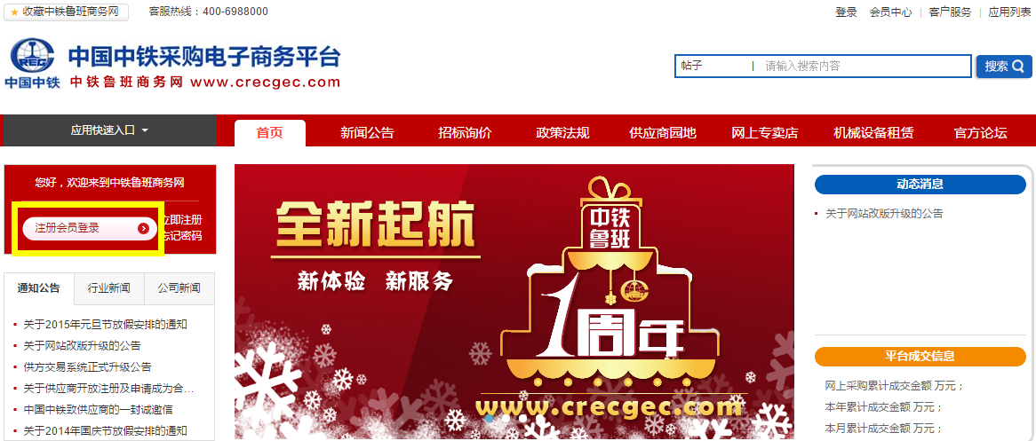
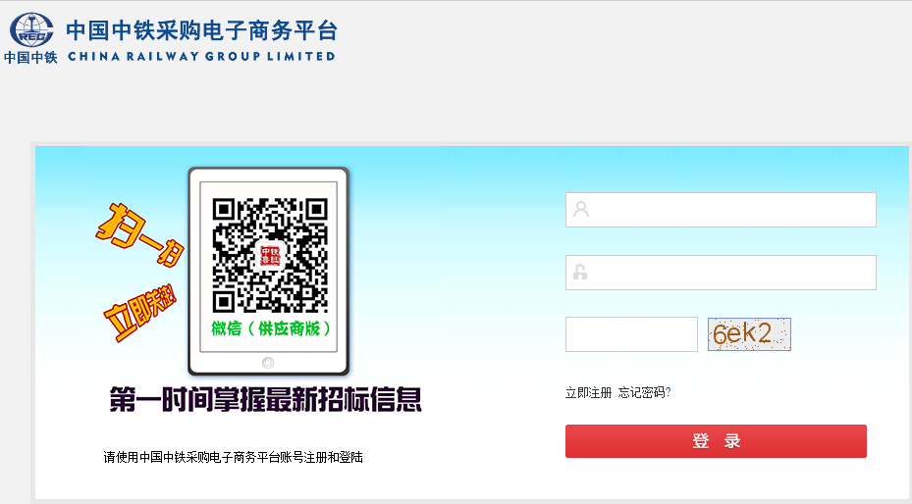

2. 输入供应商用户名、密码、验证码，点击【登录】，页面会自动跳转回中国中铁采购电子商务平台，可以查看用户身份、用户状态，将鼠标移动到上方的【应用快速入口】，选择“供应商平台”（即原供方交易系统）进入。
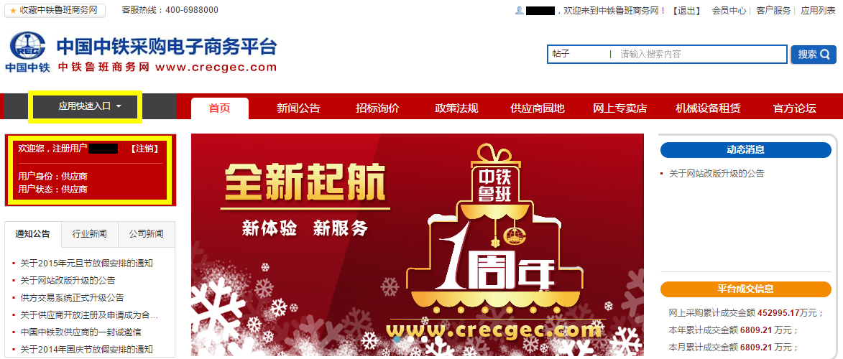
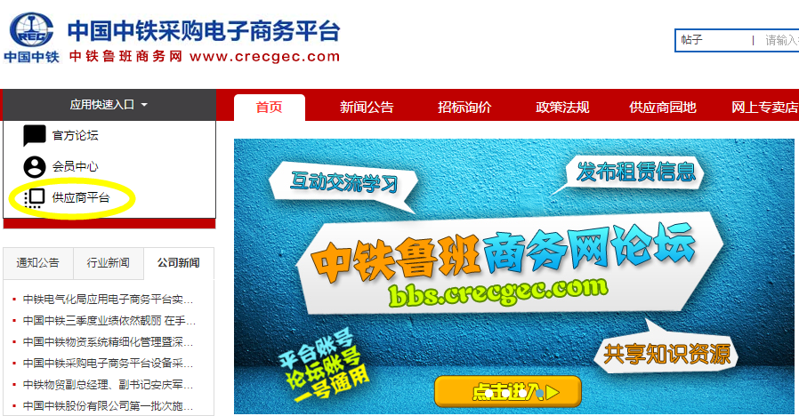

3. 在供应商平台中，点击【电子采购】下方的【供应商门户】，进入供应商门户功能组，可进行在线报价等操作。
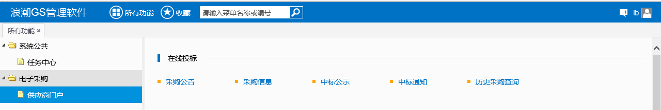

二、在线报价

（一） 采购公告
点击【采购公告】功能点，可通过【模糊匹配】来查询想要参与的标件，点击【公告标题】查看公告内容，同时可以关注采购项目，关注后的项目可通过采购信息中【只看关注】按钮快速找到。
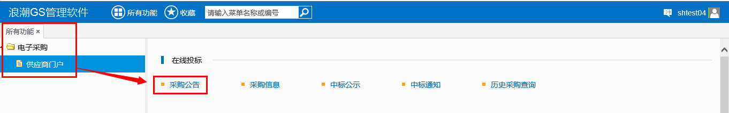
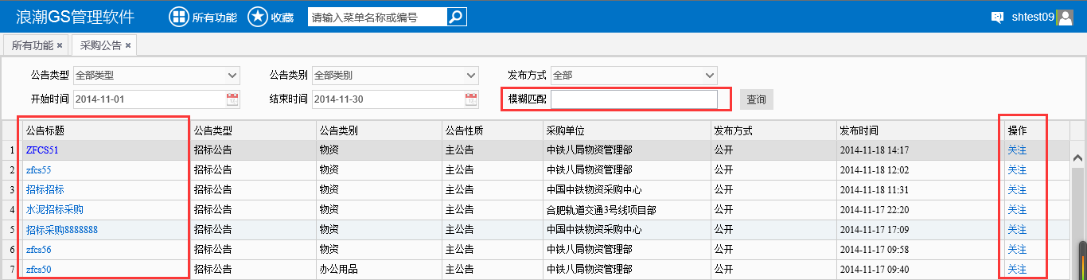

（二）采购信息
点击【采购信息】功能点，找到想要报价的标后（对于在采购公告中关注过的项目可通过【只看关注】快速过滤），单击【采购名称】或【采购编号】，进入标的信息，选择具体的包件后，进入采购采购明细页面。首先进行响应和报价联系人的维护，如线下已向采购人缴纳标书费用，需联系采购人修改供应商标书费用缴纳状态，修改后供应商即可进行标书文件下载、提问、查看下载补遗文件、报价编辑以及上传报价文件等操作。具体步骤如下：
1. 首先选择【采购编号】/【采购名称】，再选择【包件编号】/【包件名称】，进入采购采购明细界面，如图所示。
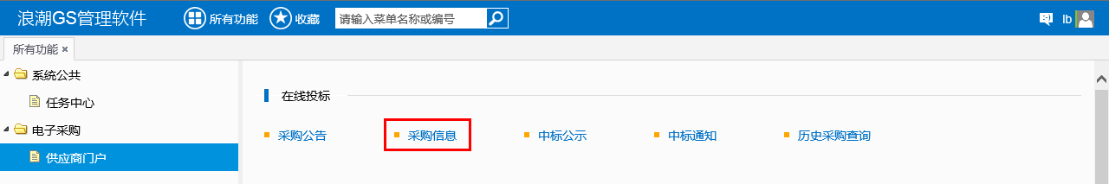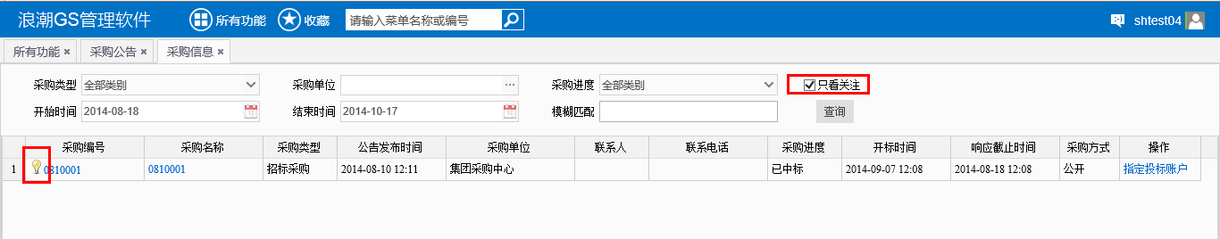
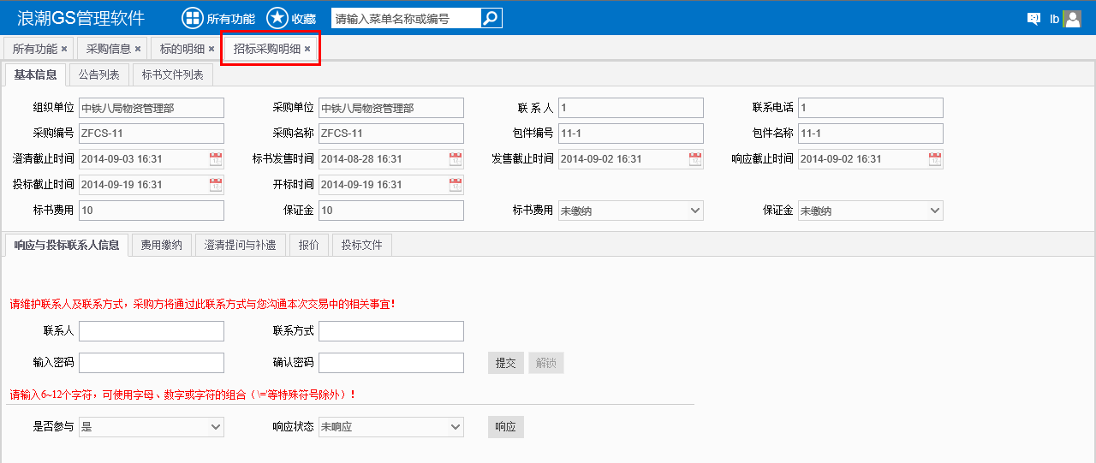

2、响应与报价联系人信息：维护联系人姓名、联系方式、密码（该密码用于保障供应商报价信息及报价文件保密，且开标后需供应商解锁后，采购人才能看到报价以及查看与下载报价文件）。提交联系人信息后，点击响应按钮进行响应（供应商响应后，采购方才能在“查看供应商”中查看到该供应商状态）。
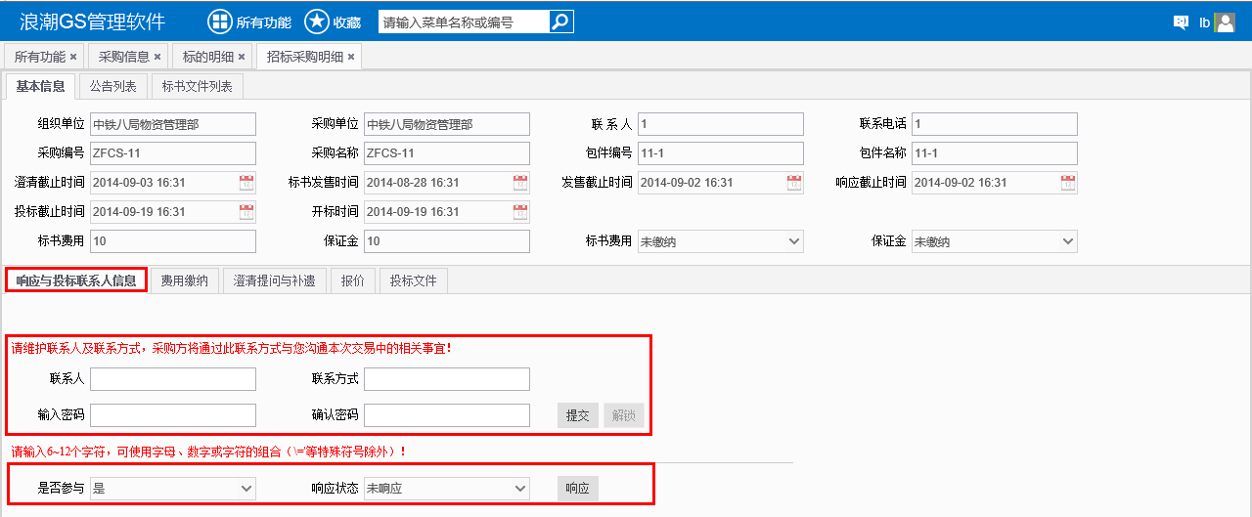

3、供应商响应后，如已缴纳过标书费用，需联系采购人在“标书费用”页面修改该供应商标书费用状态，以允许其下载采购文件，标书费用状态变为“已缴纳”后，供应商可点击采购文件名称进行下载。
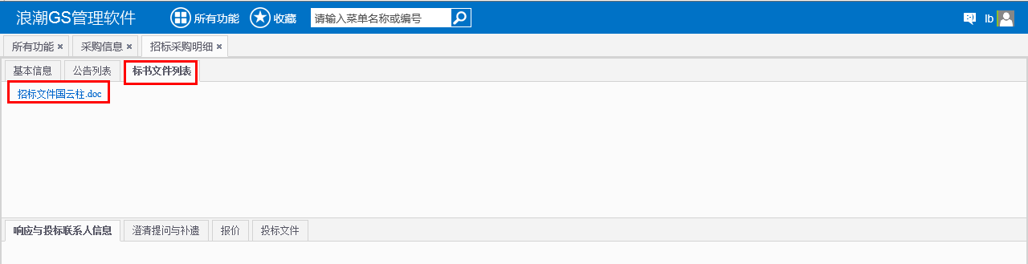

4、供应商可通过【澄清提问与补遗】功能点对采购人提问。
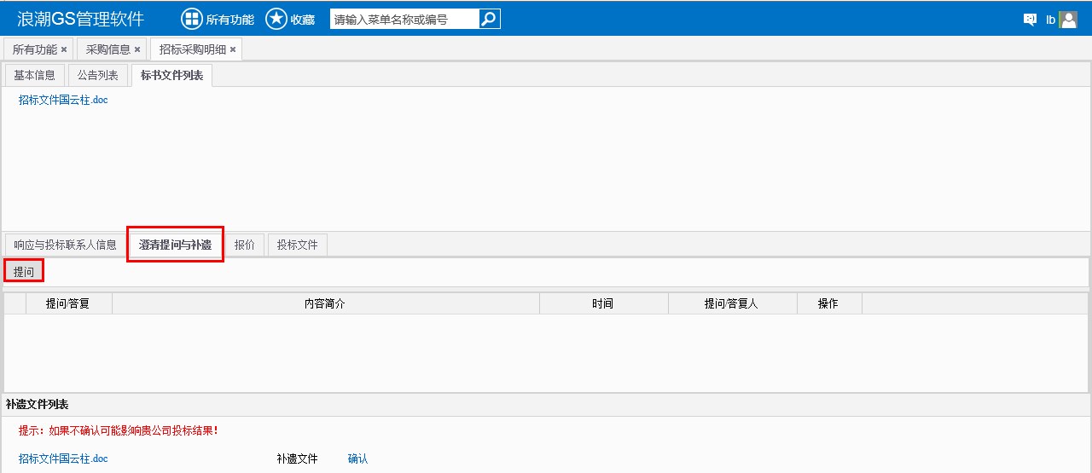

5、澄清提问与补遗界面中，对于采购人发布的补遗文件，供应商需先下载，然后进行补遗确认。
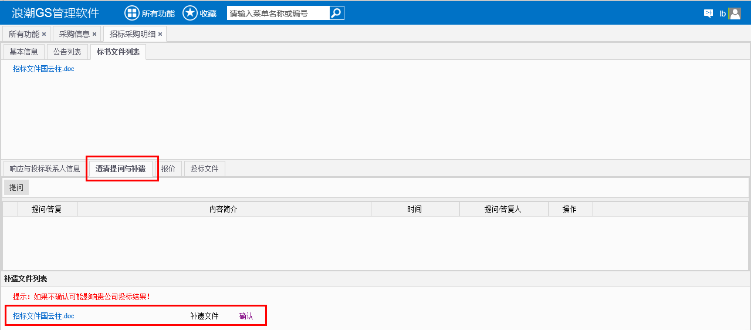

6、报价：供应商点击【编辑报价】，输入出厂单价和运杂费单价，系统会自动计算到站单价和到站合价；输入发站地。输入完成后，需点击【保存报价】才算有效报价。保存时，应核对系统自动合价金额是否与实际一致。
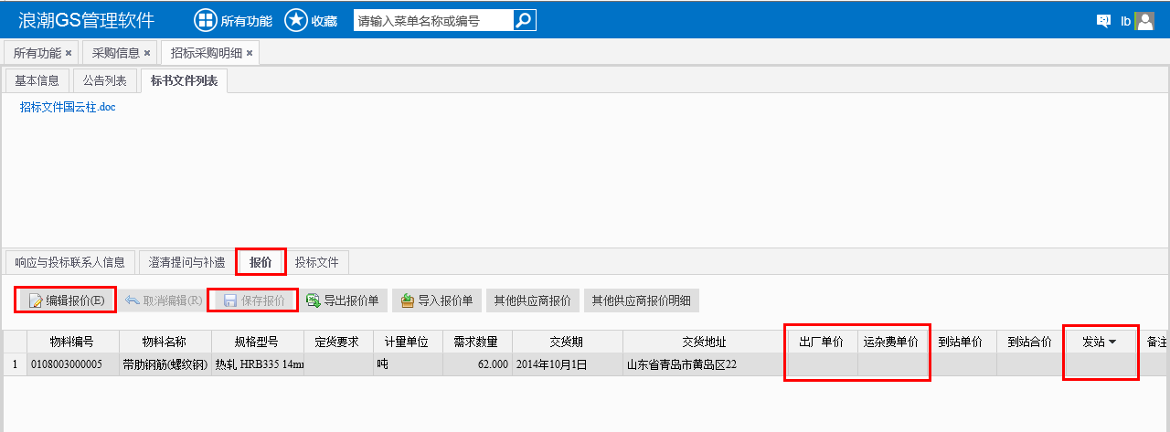

7、报价文件：供应商上传报价文件。报价文件支持格式：doc、docs、jpg、pgeg、png，bmp，gif，pdf，ppt，pptx，rar，txt，xls，xlsx，zip，建议每个报价文件不大于50M。标书上传完成时，系统会提示上传文件大小，供应商需确定此文件大小是否与本地文件一致，以确保文件上传无误。
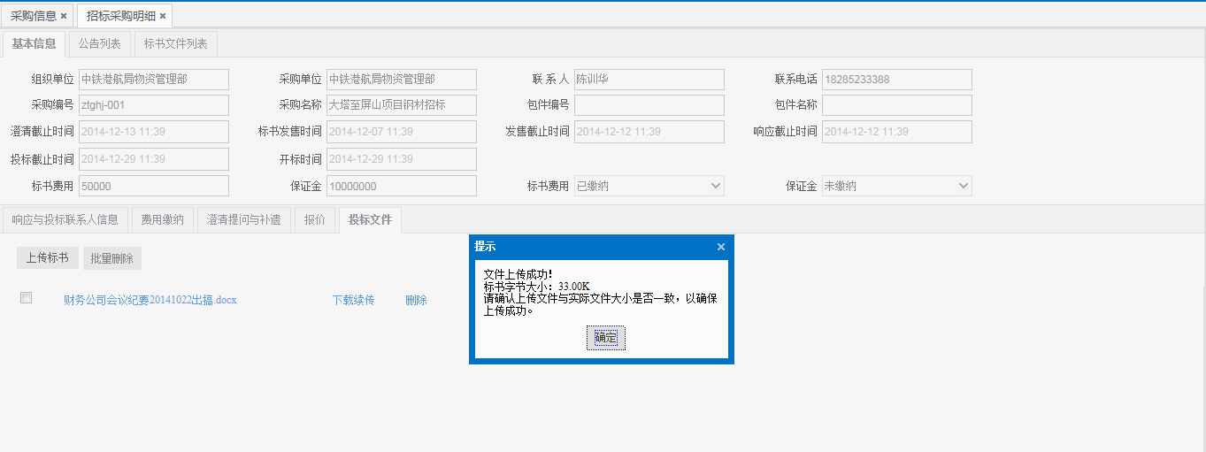

8、线上开标后，供应商应在采购方规定的时间内进行解锁。解锁后，采购方才能看到报价和报价文件。
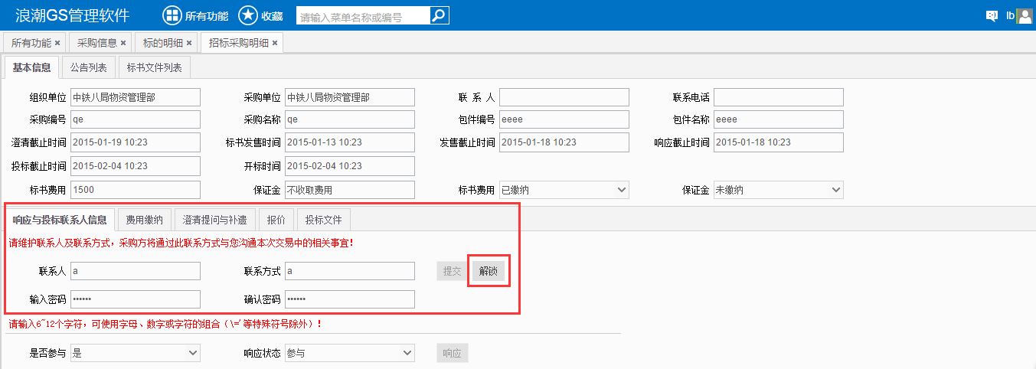
- 所有包件报价说明：供应商点击【编辑报价】，输入出厂单价和运杂费单价，系统会自动计算到站单价和到站合价。各报价单位在中国中铁电子商务采购平台报价时，保证电子商务平台报价总价与现场开标时报价文件中的“到站合价合计”相一致。

电子商务平台报价单价平均价=现场开标报价总价/电子商务平台数量

附表三：

报价申请表
采购项目名称 |  | 采购文件物资名称
采购文件采购编号 |  | 采购文件包件号
报价人单位名称：
联系人 |  | 手 机
办公电话 |  | 办公传真
电子邮箱 |  | 邮 编
邮寄地址
声明 | 采购文件为我公司自愿购买，如我公司资格条件不符合本项目报价人资格要求，相关责任由我公司自行承担。
购买人签字
 |  |  | 年 月 日
如个人汇款，此栏请填写汇款人姓名

